

**РОССИЙСКАЯ ФЕДЕРАЦИЯ**

**РЕСПУБЛИКА КАРЕЛИЯ**

**АДМИНИСТРАЦИЯ**

**ЛАХДЕНПОХСКОГО МУНИЦИПАЛЬНОГО РАЙОНА**

**ПОСТАНОВЛЕНИЕ**

«03» февраля 2021г. № 69

Об утверждении Порядка установки указателей

с наименованиями улиц и номерами домов на

территории Лахденпохского городского поселения

В соответствии со статьей 45.1 Федерального закона от 06.10.2003 № 131-ФЗ «Об общих принципах организации местного самоуправления в Российской Федерации», приказом Министерства финансов Российской Федерации от 05.11.2015 № 171н «Об утверждении Перечня элементов планировочной структуры, элементов улично-дорожной сети, элементов объектов адресации, типов зданий (сооружений), помещений, используемых в качестве реквизитов адреса, и Правил сокращенного наименования адресообразующих элементов», Правил благоустройства Лахденпохского городского поселения, Администрация Лахденпохского муниципального района постановляет:

1. Утвердить Порядок установки указателей с наименованиями улиц и номерами домов на территории Лахденпохского городского поселения (далее – Порядок), согласно приложения.

2. Установленные указатели с наименованиями улиц и номерами домов на территории Лахденпохского городского поселения, подлежат приведению в соответствие с настоящим Порядком.

3. Настоящее Постановление опубликовать в районной газете «Призыв» и разместить на сайте Администрации Лахденпохского муниципального района.

4. Контроль над исполнением настоящего постановления оставляю за собой.

Глава Администрации Лахденпохского

муниципального района О.В. Болгов

______________________________________________________________________

Разослать: дело, управление делами

|  |  |
| --- | --- |
|  | Утвержден  постановлением Администрации Лахденпохского муниципального района  от 03.02.2021 г. № 69 |

**Порядок установки указателей с наименованиями улиц и номерами домов на территории Лахденпохского городского поселения**

**1. Общие положения**

1.1. Установка указателей с наименованиями улиц и номерами домов на территории Лахденпохского городского поселения осуществляется их собственниками, организациями, осуществляющими управление многоквартирными домами, в соответствии со статьей 45.1 Федерального закона от 06.10.2003 № 131-ФЗ «Об общих принципах организации местного самоуправления в Российской Федерации», приказом Министерства финансов Российской Федерации от 05.11.2015 № 171н «Об утверждении Перечня элементов планировочной структуры, элементов улично-дорожной сети, элементов объектов адресации, типов зданий (сооружений), помещений, используемых в качестве реквизитов адреса, и Правил сокращенного наименования адресообразующих элементов», Правилами благоустройства Лахденпохского городского поселения и настоящим Порядком.

1.2. Настоящий Порядок определяет требования к оформлению, размещению и эксплуатации указателей, которые содержат сведения о наименовании элемента улично-дорожной сети, порядковом номере дома (здания, сооружения), устанавливаемых на территории Лахденпохского городского поселения.

1.3. Настоящий Порядок не применяется для установки указателей с наименованиями улиц и номерами домов на фасадах многоквартирных домов, признанных в установленном порядке аварийными и подлежащими сносу или реконструкции.

**2. Виды указателей**

2.1. Видами указателей, устанавливаемых на фасадах с целью использования в качестве реквизитов адресации, являются:

2.1.1. Указатели с наименованием элементов улично-дорожной сети Лахденпохского городского поселения (улицы, переулка, площади и пр.) (далее – указатели с наименованиями улиц);

2.1.2. Указатели с номерами домов (зданий, сооружений) - номерные знаки, состоящие из последовательности цифр, включая дробное обозначение, и возможным добавлением букв (далее – указатели с номерами домов).

2.2. На территории Лахденпохского городского поселения для указателей с наименованиями улиц и номерами домов применяется совмещенное размещение наименования элемента улично-дорожной сети и номерного знака.

**3. Требования к оформлению указателей с наименованиями улиц и номерами домов**

3.1. Требования к форме и размерам указателей с наименованиями улиц и номерами домов приведены на рисунке 1, 2 Графического приложения к Порядку.

3.2. Указатели с наименованиями улиц и номерами домов представляют собой табличку прямоугольной формы со следующими размерами:

1) длиной 1300 мм, высотой 400 мм – используются для многоквартирных жилых домов, зданий, сооружений (Рис. 1 Графического приложения к Порядку);

2) длиной 700 мм, высотой 200 мм – используются для индивидуальных, одноквартирных домов (Рис. 2 Графического приложения к Порядку).

3.3. Указатели с наименованиями улиц и номерами домов должны быть изготовлены из материалов с высокими декоративными и эксплуатационными свойствами, устойчивых к воздействию климатических условий, имеющих гарантированную антикоррозийную стойкость, морозоустойчивость, длительную светостойкость (для знаков и надписей), малый вес.

3.4. Конструктивное решение указателей с наименованиями улиц и номерами домов должно обеспечивать прочность, удобство крепежа, минимальный контакт с поверхностью фасадов, удобство обслуживания (очистки, ремонта, замены деталей и осветительных приборов), безопасность эксплуатации. Элементы креплений не должны искажать информацию, расположенную на лицевой поверхности указателей.

3.5. Цветовое решение указателей с наименованиями улиц и номерами домов должно иметь унифицированный характер (белые буквы на синем фоне (цвет RAL 5013), применяемый шрифт (Rodchenko Condensed).

3.6. Написание наименований элементов улично-дорожной сети осуществляется в точном соответствии с Перечнем элементов улично-дорожной сети и планировочной структуры Лахденпохского городского поселения, используемых в качестве реквизитов адреса, на русском языке с дублированием наименования на карельском языке в соответствии с Методическими рекомендациями по использованию карельского и вепсского языков в наименованиях, утвержденными приказом Министерства национальной и региональной политики Республики Карелия от 16.04.2019 № 92.

3.7. Номера домов указываются арабскими цифрами согласно Адресному реестру Лахденпохского городского поселения и государственному адресному реестру (ФИАС).

3.8. Номер строения (корпуса) указывается арабской цифрой, при этом слово «строение», «корпус» пишется полностью. В случае необходимости использования буквы, ее высота принимается ниже высоты цифры.

3.9. В целях улучшения читабельности в темное время суток на указателях с наименованиями улиц и номерами домов возможно использование светоотражающего покрытия или наружного освещения.

**4. Требования к размещению указателей с наименованиями улиц и номерами домов**

4.1. Рекомендуемые схемы размещения указателей с наименованиями улиц и номерами домов приведены в рисунках 3 – 16 Графического приложения к Порядку.

4.2. Общими требованиями к размещению указателей с наименованиями улиц и номерами домов являются:

4.2.1. Унификация мест размещения, соблюдение единых правил размещения;

4.2.2. Хорошая видимость с учетом условий пешеходного и транспортного движения, дистанций восприятия, архитектуры зданий, освещенности, наличия зеленых насаждений.

4.3. Указатели с наименованиями улиц и номерами домов размещаются горизонтально, на плоскости фасадов многоквартирных, индивидуальных, одноквартирных жилых домов, зданий, сооружений (далее – здания):

1) указатели с наименованиями улиц и номерами домов, расположенные по нечетной стороне элемента улично-дорожной сети, размещаются с левой стороны фасада здания, а по четной стороне - с правой стороны фасада здания (при ориентации со стороны тротуара);

2) в отношении элемента улично-дорожной сети с односторонним движением транспорта - на стороне фасада здания, ближней по направлению движения транспорта;

3) у арки или главного входа - с правой стороны или над проемом;

4) на дворовых фасадах зданий - в простенке со стороны внутриквартального проезда;

5) при расположении здания на перекрестке или при длине фасада здания более 100 м допускается размещение более одного указателя с наименованием улицы и номером дома;

6) на корпусах зданий промышленных предприятий - справа от главного входа, въезда;

7) в отношении индивидуальных жилых домов допускается размещение указателей с наименованиями улиц и номерами домов на ограждениях справа от главного входа, въезда (высота установки указателей с наименованиями улиц и номерами домов регламентируются высотой ограждения, верхняя граница указателя должна быть ниже верхней границы ограждения не более 0,1 м).

4.4. Размещение указателей с наименованиями улиц и номерами домов на многоквартирных домах зданиях, сооружениях должно отвечать следующим требованиям:

1) расстояние от уровня земли до нижнего края указателя должно быть не менее 2,5 м и не более 3,5 м., размещение, как правило, осуществляется между первым и вторым этажами;

2) расстояние по горизонтали от угла здания до указателя должно быть не менее 0,325 м;

3) не должны перекрываться ценные архитектурно-художественные элементы и скульптурный декор зданий (орнаменты, фризы, колонны, пилястры, капители, карнизы, пояса, тяги, филенки, наличники, окна, двери, порталы входов, фронтоны, витражи, витрины, барельефы, акротерии, балюстрады, замковые камни, орнаментальные порезки) и другие архитектурные элементы фасада;

4) привязка к вертикальной оси простенка, архитектурным членениям фасада здания, при наличии архитектурных элементов, затрудняющих размещение указателей с наименованиями улиц и номерами домов, размещение осуществляется по центру свободного пространства;

5) единая высота размещения указателей с наименованиями улиц и номерами домов на рядом стоящих зданиях;

6) отсутствие внешних заслоняющих объектов (ветвей деревьев, кустарников).

4.5. Размещение указателей с наименованиями улиц и номерами домов рядом с выступающими элементами вывесок, консолей, вблизи выступающих элементов фасада или на заглубленных участках фасада, воротах не допускается.

4.6. Запрещено:

4.6.1. Размещение на указателях с наименованиями улиц и номерами домов посторонних надписей рекламного характера и других сведений, не относящихся к информации, указанной в пункте 1.2 настоящего Порядка.

4.6.2. Вертикальное размещение указателей с наименованиями улиц и номерами домов.

**5. Требования к эксплуатации указателей с наименованиями улиц**

**и номерами домов**

5.1. Изготовление, установка новых и (или) замена существующих, пришедших в негодность, утраченных указателей с наименованиями улиц и номерами домов, а также их содержание осуществляется собственниками зданий, организациями, осуществляющими управление многоквартирными домами.

5.2. Основными требованиями к эксплуатации указателей с наименованиями улиц и номерами домов являются:

1) контроль за наличием и техническим состоянием указателей с наименованиями улиц и номерами домов;

2) своевременная замена указателей с наименованиями улиц и номерами домов (в случае изменения топонимики либо пришедших в негодность, утраты);

3) поддержание внешнего вида, периодическая очистка указателей с наименованиями улиц и номерами домов;

4) в ходе работ по монтажу и демонтажу указателей с наименованиями улиц и номерами домов не допускается повреждение или уничтожение декоративных элементов фасадов;

5) снятие, сохранение указателей с наименованиями улиц и номерами домов в период проведения работ по ремонту фасада здания или укрытие на время ремонта остающихся на фасадах зданий указателей;

6) регулирование условий видимости указателей с наименованиями улиц и номерами домов (осуществлять своевременную обрезку ветвей деревьев, закрывающих указатели).

5.3. При ремонте фасадов зданий указатели с наименованиями улиц и номерами домов должны быть восстановлены к моменту окончания ремонта.

5.4. При внесении изменений в Адресный реестр Лахденпохского городского поселения и в государственный адресный реестр (ФИАС) указатели с наименованиями улиц и номерами домов должны быть заменены не позднее месяца с момента внесения таких изменений.

**6. Ответственность за нарушение требований установки указателей с наименованиями улиц и номерами домов**

6.1. Нарушение настоящего Порядка влечет ответственность, предусмотренную действующим законодательством.

6.2. Ответственность за нарушение настоящего Порядка несут собственники зданий, организации, осуществляющие управление многоквартирными домами.

Приложение

к Порядку установки указателей с наименованиями улиц и номерами домов на территории Лахденпохского городского поселения

**Графическое приложение к Порядку установки указателей с наименованиями улиц и номерами домов на территории Лахденпохского городского поселения**

Рисунок 1 Стилевое решение указателей с наименованиями улиц и номерами домов для многоквартирных жилых домов, зданий, сооружений

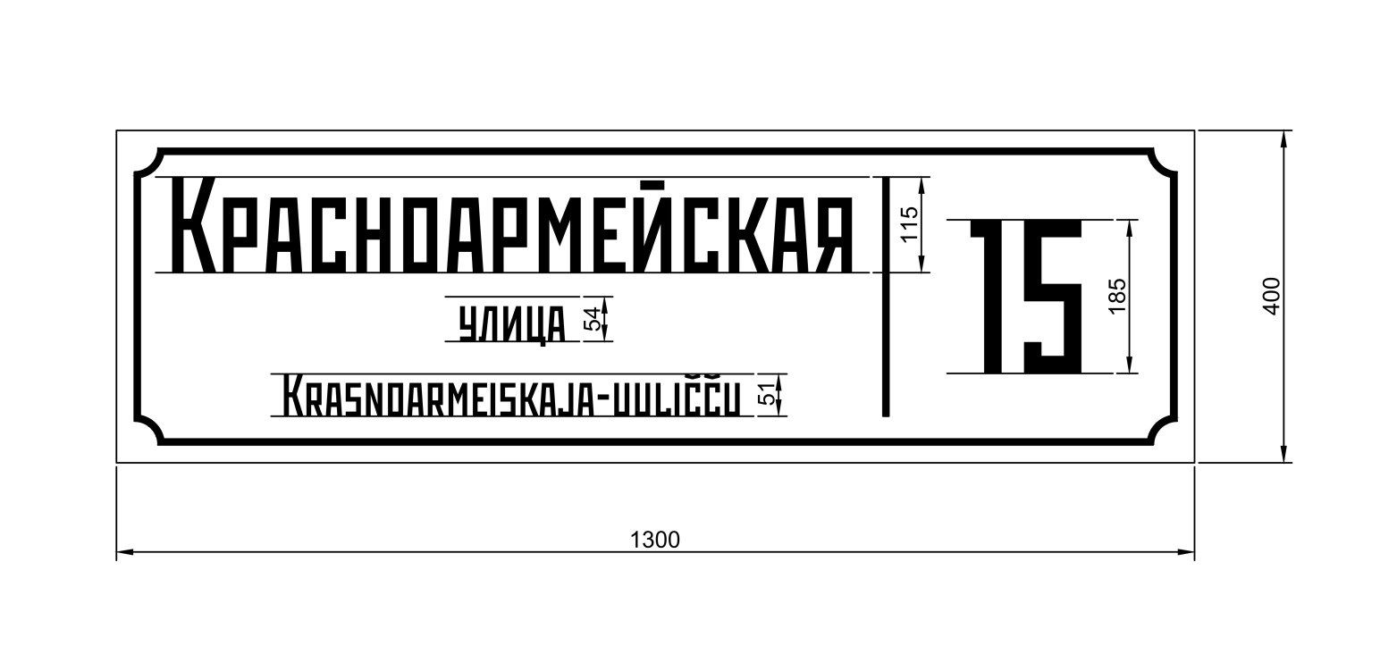



Рисунок 2 – Стилевое решение указателей с наименованиями улиц и номерами домов для индивидуальных, одноквартирных жилых домов

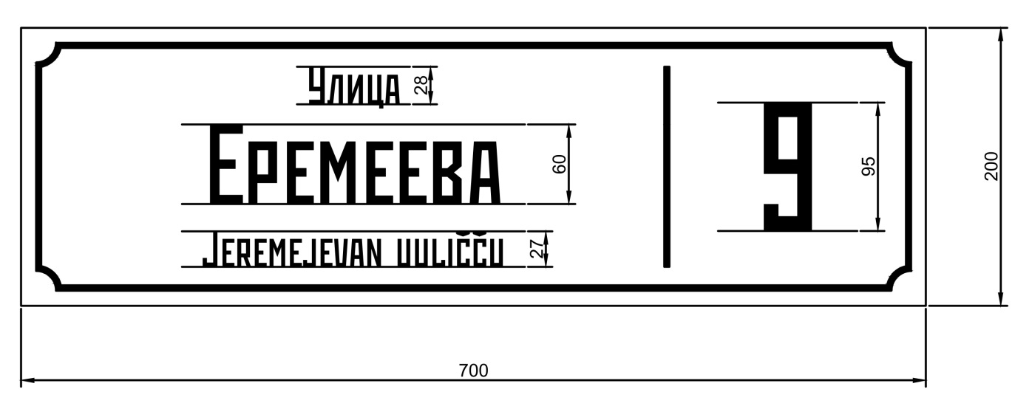



Рисунок 3 – типовая схема размещения указателей с наименованиями улиц и номерами домов относительно угла дома при отсутствии на фасаде элементов, затрудняющих размещение

|  |  |
| --- | --- |
|  | А* – равное расстояние при размещении указателей с наименованиями улиц и номерами домов по центру межоконного пространства  ** – возможное место размещения указателей с наименованиями улиц и номерами домов в случае наличия бокового проезда или торцевого расположения здания по отношению к дороге |

Рисунок 4 – типовая схема размещения указателей с наименованиями улиц и номерами домов относительно угла дома при наличии на фасаде газовой трубы

|  |  |
| --- | --- |
|  | А* – равное расстояние при размещении указателей с наименованиями улиц и номерами домов по центру пространства между окном и газовой трубой  ** – возможное место размещения указателей с наименованиями улиц и номерами домов в случае наличия бокового проезда или торцевого расположения здания по отношению к дороге |

Рисунок 5 – типовая схема размещения указателей с наименованиями улиц и номерами домов относительно угла дома при наличии на фасаде горизонтальных декоративных элементов

|  |  |
| --- | --- |
|  | А* – равное расстояние при размещении указателей с наименованиями улиц и номерами домов по центру пространства между окном и горизонтальным архитектурным элементом  ** – возможное место размещения указателей с наименованиями улиц и номерами домов в случае наличия бокового проезда или торцевого расположения здания по отношению к дороге |

Рисунок 6 – типовая схема размещения указателей с наименованиями улиц и номерами домов на фасаде здания при наличии балконов и лоджий с угловым расположением

|  |
| --- |
|  |
| А* – равное расстояние при размещении указателей с наименованиями улиц и номерами домов по центру межоконного пространства  ** – возможное место размещения указателей с наименованиями улиц и номерами домов в случае наличия бокового проезда или торцевого расположения здания по отношению к дороге |

Рисунок 7 – типовая схема размещения указателей с наименованиями улиц и номерами домов на фасаде здания при наличии балконов и лоджий по всему фасаду

|  |
| --- |
|  |
| * – по центру вертикальной оси балкона или лоджии на расстоянии не менее 0,2 м от нижнего края балкона или лоджии  ** – возможное место размещения указателей с наименованиями улиц и номерами домов в случае наличия бокового проезда или торцевого расположения здания по отношению к дороге |

Рисунок 8 – типовая схема размещения указателей с наименованиями улиц и номерами домов относительно угла дома при наличии цокольного этажа

|  |  |
| --- | --- |
|  | А* – равное расстояние при размещении указателей с наименованиями улиц и номерами домов по центру пространства между окном и границей цокольного этажа  ** – возможное место размещения указателей с наименованиями улиц и номерами домов в случае наличия бокового проезда или торцевого расположения здания по отношению к дороге |

Рисунок 9– типовая схема размещения указателей с наименованиями улиц и номерами домов относительно угла дома при наличии выступающего цокольного этажа

|  |  |
| --- | --- |
|  | А* – равное расстояние при размещении указателей с наименованиями улиц и номерами домов по центру фриза  ** – возможное место размещения указателей с наименованиями улиц и номерами домов в случае наличия бокового проезда или торцевого расположения здания по отношению к дороге |

Рисунок 10 – типовая схема размещения указателей с наименованиями улиц и номерами домов на фасаде здания при наличии балконов над первым этажом

|  |  |  |
| --- | --- | --- |
|  | А* – равное расстояние при размещении указателей с наименованиями улиц и номерами домов по центру свободного пространства между окном и балконом  ** – возможное место размещения указателей с наименованиями улиц и номерами домов в случае наличия бокового проезда или торцевого расположения здания по отношению к дороге | |
|  | |

Рисунок 11 – типовая схема размещения указателей с наименованиями улиц и номерами домов относительно угла дома при наличии на углу дома вертикальных декоративных элементов

|  |  |
| --- | --- |
|  | А* – равное расстояние при размещении указателей с наименованиями улиц и номерами домов по центру межоконного пространства  ** – возможное место размещения указателей с наименованиями улиц и номерами домов в случае наличия бокового проезда или торцевого расположения здания по отношению к дороге |

Рисунок 12 – типовая схема размещения указателей с наименованиями улиц и номерами домов на фасаде здания при наличии уступов

|  |
| --- |
|  |
| А* – равное расстояние при размещении указателей с наименованиями улиц и номерами домов по центру межоконного пространства  ** – возможное место размещения указателей с наименованиями улиц и номерами домов в случае наличия бокового проезда или торцевого расположения здания по отношению к дороге  *** – возможное место размещения указателей с наименованиями улиц и номерами домов по центру окна в случае отсутствия возможности размещения на углу здания |

Рисунок 13 – типовая схема размещения указателей с наименованиями улиц и номерами домов относительно угла дома при наличии на углу дома выступов

|  |
| --- |
|  |
| А* – равное расстояние при размещении указателей с наименованиями улиц и номерами домов по центру межоконного пространства  ** – возможное место размещения указателей с наименованиями улиц и номерами домов в случае наличия бокового проезда или торцевого расположения здания по отношению к дороге  *** – по центру простенка (выступа) |

Рисунок 14 – типовая схема размещения указателей с наименованиями улиц и номерами домов на фасаде здания при наличии арки

|  |
| --- |
|  |
| А* – равное расстояние при размещении указателей с наименованиями улиц и номерами домов по центру межоконного пространства  ** – возможное место размещения указателей с наименованиями улиц и номерами домов в случае отсутствия возможности размещения сбоку от арки  *** – по центру арки |

Рисунок 15 – типовая схема размещения указателей с наименованиями улиц и номерами домов относительно угла дома при угловом расположении здания на перекрестке

|  |  |
| --- | --- |
|  | А* – равное расстояние при размещении указателей с наименованиями улиц и номерами домов по центру межоконного пространства |

Рисунок 16 – типовая схема размещения указателей с наименованиями улиц и номерами домов относительно угла дома при угловом расположении здания на перекрестке

|  |
| --- |
|  |
| А* – равное расстояние при размещении указателей с наименованиями улиц и номерами домов по центру межоконного пространства |